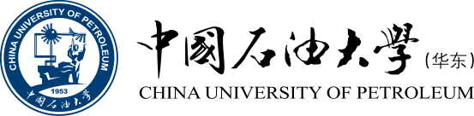
本 科 毕 业 设 计（论文）

题 目：基于Docker的订水管理系统开发运维

学生姓名：王 辉
学 号：12072226
专业班级：软件工程12-2班
指导教师：卢清华

2016年 6月18日

基于Docker的订水管理系统开发运维

摘 要
本文主要介绍了基于Docker的Web应用的开发、部署和运维。介绍了Web项目基于Spring MVC框架设计与实现，数据库的表结构设计，Docker基础的使用方法以及将Web应用部署到Docker中的实现方法。
自2013年Docker诞生到现在，在行业中受到越来越多的关注。Docker提供了一个集成的技术套件，使开发和运维团队可以随时随地方便的构建、迁移、运行应用程序。Docker容器包含应用程序软件所需要运行的一切完整的文件系统：代码，运行环境，系统工具，系统依赖库。这样就保证了它不管在什么环境下运行都会有相同的运行环境。鉴于Docker的优势，本文将会从Web应用的开发，到在Docker中部署、运维的过程中，来加深对Docker的了解，切身体会Docker给开发、运维人员带来的便利。

关键词：Docker；Web；DevOps；Spring MVC

Based on Docker's Order Management System operation and maintenance of water

Abstract
This paper describes the development of Web-based applications Docker, developments, deployments and operations. Introduced the Web project based on Spring MVC framework and implementation and the schema of the database table, Docker-based tutorial and deploy Web applications to the environment built by Docker.
Since 2013 Docker birth to now, more and more attention in the industry. Docker provides an integrated technology suite that enables development and IT operations teams to build, ship, and run distributed applications anywhere. Docker containers wrap up a piece of software in a complete filesystem that contains everything it needs to run: code, runtime, system tools, and system libraries – anything you can install on a server. This guarantees that it will always run the same, regardless of the environment it is running in. Given Docker advantage above, this paper will be from the development of the Web application to be deployed, operated in Docker, and deepen understanding, get the convenience of development, operation and maintenance with Docker.

Keywords：Docker；Web；DevOps；Spring MVC

目 录
第1章 引言 1
1.1 课题背景 1
1.2 课题内容 1
第2章 相关技术介绍 3
2.1 Spring MVC框架简介 3
2.2 Docker 4
2.2.1 Docker 背景 4
2.2.2 什么是Docker 5
2.2.3 Docker架构简介 6
2.3.4 Docker解决的问题 9
第3章 Spring MVC框架下的Web设计 11
3.1 系统结构 11
3.1.1 视图与控制器之间的接口 12
3.2 服务器端设计 13
3.2.1 系统功能结构图 13
3.2.2 系统的组织管理 14
3.2.3 业务逻辑层的设计和实现 15
3.2.4 数据持久层的设计和实现 15
第4章 数据库设计 16
4.1数据库表结构 16
4.2 系统中的表之间的关系 17
第5章 Docker的使用 18
5.1 Docker安装 18
5.2 运行容器 19
5.3 Docker数据卷 19
5.3.1 数据卷 19
5.3.2 数据卷容器 19
5.4 Docker网络 20
5.5 Docker容器互联 21
5.5.1 同主机容器互联 21
5.5.2 跨主机容器互联 22
5.6 Docker容器监控与编排 23
5.6.1 Docker容器监控 23
5.6.1 Docker容器编排 24
5.7 Dockerfile的使用 25
第6章 基于Docker的Web部署 27
6.1开始前的准备 27
6.2 基础镜像准备 28
6.2.1 open-jdk镜像的制作 28
6.2.2 tomcat镜像的制作 29
6.2.3 MySQL镜像的制作 30
6.2.4 其他配置 30
6.3 Web应用的远程部署 30
6.3.1配置日志文件的数据卷容器 30
6.3.2 配置数据库容器 30
6.3.3 项目源代码的管理 31
6.3.4 启动应用 31
6.3.5 应用启动测试 31
6.4 Docker性能监控 31
第7章 总结与展望 33
7.1 工作总结 33
7.2 后期展望 33
致 谢 35
参考文献 36

第1章 引言

课题背景
Docker时代的到来。自2013年Docker诞生至今，一直践行“Build, Ship and Run Any App, Anywhere”的理念。Docker作为开源应用容器引擎，以容器的方式持续交付，沙箱机制使得应用完全隔离，容器性能得到提高，再加上Docker底层对语言、平台无依赖性，使得Docker一诞生就收到业界的关注。Docker简化并加快应用程序的开发、测试、部署、运维，促进最佳实践并催生新一代以应用为基础的微服务(MicroServices)机制，由于使用统一配置的镜像环境，可以实现快速不同环境之间的迁移。Docker的出现无疑给人们构建PaaS（Platform as a Service）应用程序的思维方式注入了新鲜活力。
Docker的出现正在改变这云技术的发展趋势，从开发、测试到部署运维，Docker无不在改变着传统软件开发的流程，并且每天Docker的关注量，每天新增的Docker追求者，日益庞大的Docker社区，相信在不久的将来Docker必定给云技术带来实质性的变革。而这也是本项目中掌握并应用Docker技术终极原因所在。^{[1]}

课题内容
鉴于Docker对软件工程领域带来的巨大变革，一方面是跟上时代的步伐，体验Docker所带来的优势，另一方面了解如何做到基于Docker开发运维。本课题为基于Docker的订水管理系统开发运维。
该订水管理系统的设计流程以及实现用到的相关技术：
- 基于JSP借助Ajax ，JQuery，使用Spring MVC框架完成系统设计；
- 使用Hibernate Validator + JQuery完成用户登录/注册、在线下单等功能以及使用ORM映射工具（Hibernate），使用C3P0数据源配置，完成数据模型的CURD操作；
- 为了方便调试，借助Spring AOP，配置slf4j配置日志系统。
- 完成Web开发，打包远程部署在ECS。
- 安装配置Docker运行环境
- 将该系统功能模块拆分为登录/注册模块，订单模块，日志模块，数据持久化模块等，将各个模块分别部署在不容的容器中，实现容器互通，整个项目的运行。
- 最后实现在同主机模式下各个容器的监控。

第2章 相关技术介绍

2.1 Spring MVC框架简介
Spring MVC框架是一个MVC框架，通过实现Model-View-Controller模式来很好地将业务模型、业务处理逻辑与视图展现进行分离。通过相应的策略配置，可以实现对多种视图技术的支持，例如 Java Server Pages（JSP）技术、Velocity等 ^{[2]}。Spring MVC内部不关心具体上层使用的是何种视图技术，这样可以使用户对视图的拥有自主选择的权利。Spring MVC 将模型对象（M）、视图（V）、控制器（C）分离，这样更加契合用户的需求，使他们能够更好的按需配置。Spring web MVC和Struts2都属于表现层的框架,它是Spring框架的一部分。相对SSH2（Spring Struts2 Hibernate 简称SSH2）,Spring MVC 更接近原生的Servlet控制器的单例模式，减少了大量的过滤器的使用，从这方面而言Spring MVC有着更好的灵活性、性能，这一点可以从Spring的整体结构中看得出来，如图2-1所示:

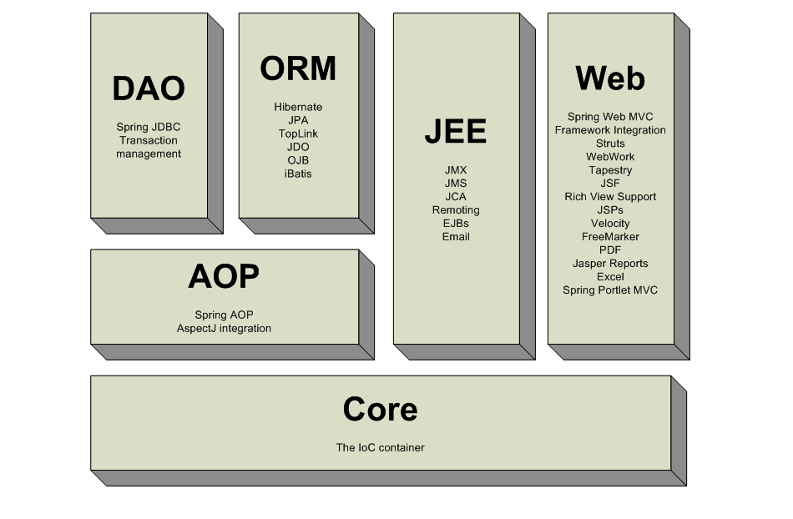
图2-1. Spring整体结构
Spring生态系统变得日益庞大，包括DAO、ORM、AOP等，其实只需使用Spring就可以完成对一个项目的构建。Spring MVC对业务的处理流程转换为下图2-2所示，
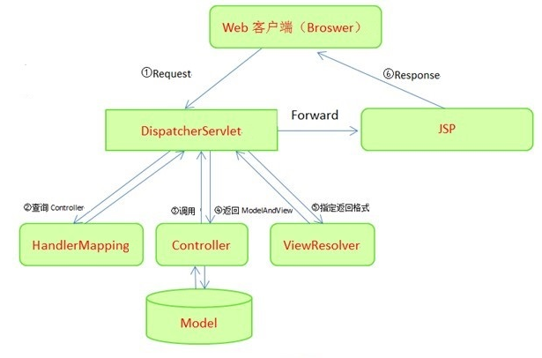
图2-2.Spring MVC 处理流程图

Docker

2.2.1 Docker 背景
2013年初，Docker在dotCloud —— 一个平台即服务的、以云计算为中心的公司，以一个开源项目的形式诞生。Docker是该公司已经开发的用来在数千台服务器上运行云业务的一个自然扩展技术^{[3]}。它是使用Go语言编写的，快速发展了6到9个月，加入了Linux基金会，将公司名改为Docker，并且宣布将工作重心转移到Docker容器及其生态系统的开发^{[2]}。随着Docker公司发布了第一个版本容器的产品部署以及非常活跃的社区助推，图2-4显示Google Trends 近年来的关注趋势，截至本文2016年6月初，GitHub中Docker.git star 高达31000+，fork 9000+，相信未来Docker的发展会持续高歌猛进。
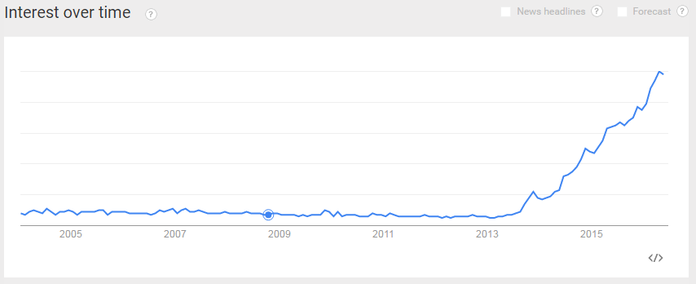
图2-3.近年来Docker在被搜索的趋势线
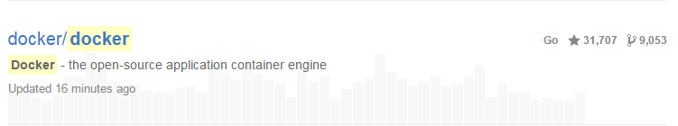
图2-4.Docker 在GitHub中的关注度

2.2.2 什么是Docker
Docker 是开源的容器虚拟化平台，是 PaaS提供商 dotCloud 开源的一个基于 LXC 的高级容器引擎，源代码托管在GitHub上, 基于go语言并遵从Apache2.0协议开源。
容器化技术并不是全新的技术，早在1982年，Unix内建的chroot机制就是一种容器化技术，Docker采用了UFS（Another/Alternative/Advance Union File System 把不同物理位置的目录合并mount到同一个目录中）文件系统来设计一个可以层层堆叠的容器镜像文件，将容器内的所有程序都打包进Docker镜像中，同时支持使用一个Dockerfile配置文件来记录建立容器过程。只要在任何支持Docker平台的环境中，就可以从这个镜像来构建出一个完全一样的容器环境来执行同一个应用程序。如此一来，就可以通过Docker镜像，或甚至只需要Dockerfile，就能将应用程序以及它的执行环境带走，迁移到任何支持Docker的环境中。通过Docker公司发布的API，使用相关指令来管理容器，这样以来就等同于将容器运用标准化了^{[4]}。
Docker不止是一个轻量级的容器，恰当的说是一个程序开发、测试、部署的开放平台，Docker的使用能够使你快速地交付应用。在Docker中，可以将应用程序分为不同的基础部分，对于每一个部分都可以当作一个应用程序来维护。Docker能够帮助你快速地开发、测试、部署并交付应用，并且缩短你从开发到运维应用的周期。Docker允许软件开发者将应用以及所有的依赖打包到一个标准化单元中，这个标准化的单元就是Docker 容器。

2.2.3 Docker架构简介
    - Docker架构
Docker是Client/Server的架构，如图3所示，Docker客户端与服务端的Docker daemon通过RESTful API进行socket进行交互，daemon负责构建、运行和发布Docker容器。Client和Server可以运行在同一个系统中，也可以部分在不同系统中，连接远程的daemon，如下图2-5所示
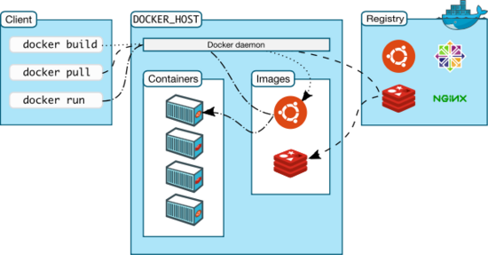
图2-5. Docker C/S结构图
与传统虚拟化技术相比，Docker并没有Hypervisor层。因为Docker的虚拟化技术是基于内核的CGroup和Namespace等技术，处理逻辑与内核深度融合， 所以在很多方面， 它的性能与物理机非常接近，而且可以快速地创建、开启、停止或删除。在通信上， Docker并不会直接与内核交互， 它是通过一个更底层的工具Libcontainer（自Docker1.9之后，runC 代替了Libcontainer）与内核交互的^{[5]}。
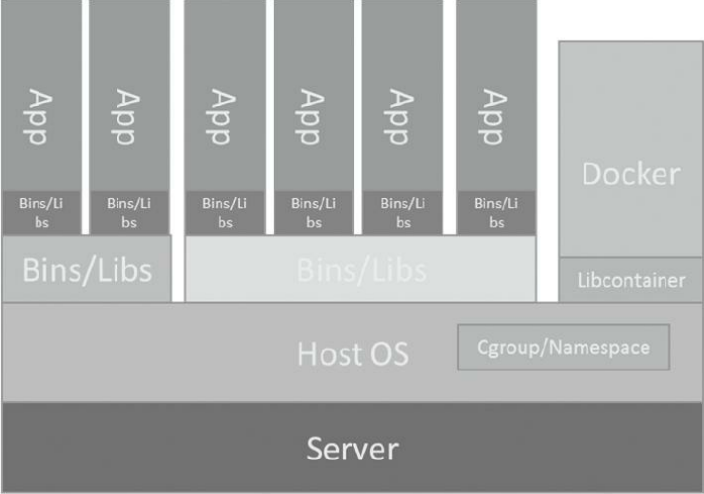
图2-6.Docker 架构图
    - Docker内部结构
在Docker内部主要包含以下三个部分
Docker镜像
Docker仓库
Docker容器
- Docker 镜像
Docker 镜像是 Docker 容器运行时的只读模板，每一个镜像由一系列的层 (layers) 组成，如图2-7所示。Docker 使用 AUFS 来将这些层联合到单独的镜像中。AUFS允许独立文件系统中的文件和文件夹(称之为分支)被透明覆盖，形成一个单独连贯的文件系统。正因为有了这些层的存在，给Docker在性能上有了极大的提高。当你改变了一个 Docker 镜像，比如升级到某个程序到新的版本，就会有一个新的层会被创建。因此，不用替换整个原先的镜像或者重新建立，只是一个新的层被添加或升级了。现在你不用重新发布整个镜像，只需要升级，然后将本次升级commit，层模式使得分发 Docker 镜像变得简单和快速。
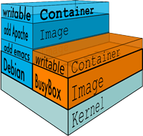
图2-7.Docker的层级结构
- Docker 仓库
用来保存镜像，可以理解为代码控制中的代码仓库,类似GitHub，与之相似，Docker 仓库也有公有和私有的概念。
- Docker 容器
它是Docker的核心，和文件夹很类似，一个Docker容器包含了所有的某个应用的运行环境。每一个容器都是从 Docker 镜像创建而来的。Docker 容器可以被运行、开始、停止、移动和删除。
    - Docker与VM的区别
上面提到Docker没有Hypervisor层。另外VM强依赖Guest OS，也就是在使用VM之前必须要安装Guest OS，如图2-8所示。
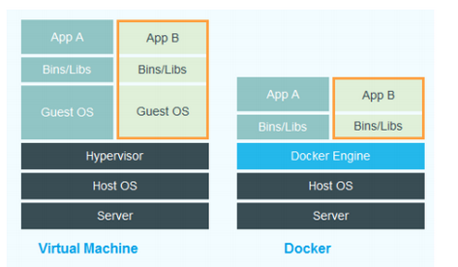
图2-8 . Docker与VM的区别
Docker与VM深层次的对比，如图2-9所示，
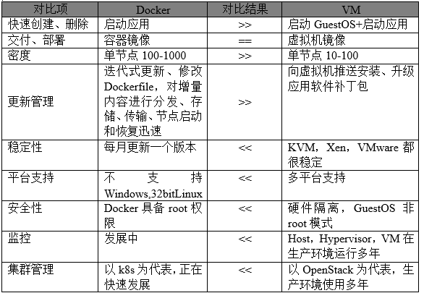
图2-9. Docker与VM深层次对比^{[6]}

2.3.4 Docker解决的问题
    - 现今应用部署的挑战
随着云技术的发展，服务器应用的部署已经变得越来越复杂了，以往那种通过执行脚本文件安装服务应用的方式日益突出其存在的弊端，例如对已安装软件、正在运行的服务、特定的操作系统的依赖以及特别是对系统资源的使用等方面。在软件开发过程中，使用到开发环境、测试环境、预发环境、线上环境等，环境的不一致导致问题排查困难，产品上线推迟等问题，显然这种方式已经不能跟上日益庞大的服务器应用的需求。特别是应用的隔离性、安全性、资源控制、应用迁移升级备份等方面都是对传统应用部署管理的重大挑战。
    - Docker的解决方案
Docker从文件系统以及网络级别使用CGroup、Namespace、rootfs对应用进行了深层次的资源控制、访问隔离以及文件系统隔离，再加上Docker容器引擎加以对容器生命周期的控制。Docker镜像允许用户自定义方式或则使用Dockerfile的方式对Docker容器进行变更，发生变更之后，可以提交到原始镜像或者生成新的镜像。在多种环境的应用程序开发过程中，可以直接将配置好的镜像在不同环境之间传输或者使用Dockerfile来重新构建完全一致的镜像，这样以来就保证了开发环境的一致性，在环境发生改变的时候，只需要重新构建Dockerfile文件。
    - Docker的局限性
Docker毕竟是最近发展起来的开源的容器虚拟化平台，势必存在一些不足：
- Docker是基于Linux 64bit的，无法在32bit的Linux/Windows/Mac环境下使用。
- Docker 在安全性方面存在些问题，例如从容器中获取Host 主机的root权限等，但这方面的问题Docker团队已经确定，并采取了一些控制方案。
- Docker Hub访问问题，在国内访问Docker Hub网站会存在一些稳定性问题。但是，我们可以采用国内的一些镜像，例如阿里云、灵雀云等。
- 由于容器技术更加适用于较大规模的应用场景，相应的自身在资源管理和运维方面，存在着一些短板。但是这种短板已经受到Docker团队以及Docker社区爱好者的关注，正在兴起一些社区管理工具，二者将会弥补Docker的不足之处。同时也希望在Docker方面制定一些标准 ^{[7]}。现如今发展较好的Kubernetes(K8s)有望将来独领风骚。

第3章 Spring MVC框架下的Web设计

3.1 系统结构
Spring MVC是Spring自身提供的一个快速构建Web应用程序的框架，数据对象、业务逻辑和显示层进行的分离，得益于Spring MVC这一高性能框架。基于这种框架下的系统耦合性如何降低的如图3-1所示。
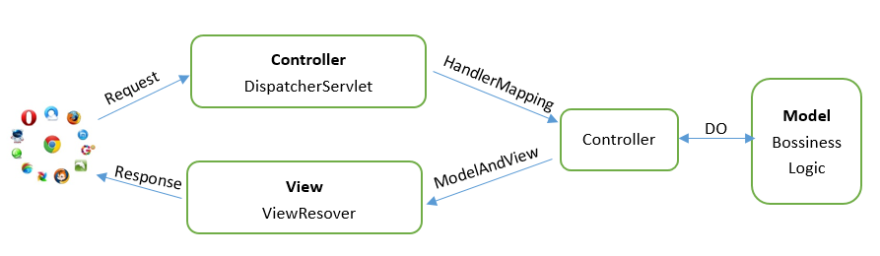
图3-1.Spring MVC的结构
当浏览器发起request，Spring MVC的核心控制器DispatcherServlet接收到请求，对请求做出相应的预处理，借助HandlerMapping返回一个适当的处理程序，同样该程序也是一个Controller，再在该Controller中完成业务逻辑，并将返回的对象ModelAndView对象传递给ViewResolver，通过读取ViewResolver的配置，将视图对象展示给用户。
本系统基于Spring MVC框架，将订水管理系统分为表现层、控制层、业务逻辑层、持久层四层，如图3-2所示
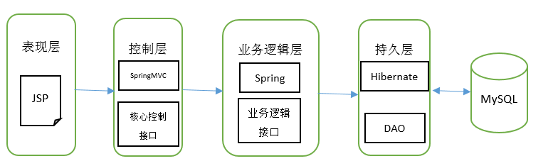
图3-2.基于Spring MVC的系统分层模型

3.1.1 视图与控制器之间的接口
在众多的视图技术中，最常用的是JSP，此外Spring MVC还支持Velocity、Tiles、iText 和POI等。为了能够将控制器传递来的Model在表现层展示出来，需要对其进行相关的配置——applicationContext.xml（当然Spring MVC允许可以自定义配置文件的名字，而这需要在web.xml中加以配置），具体配置如图3-3，
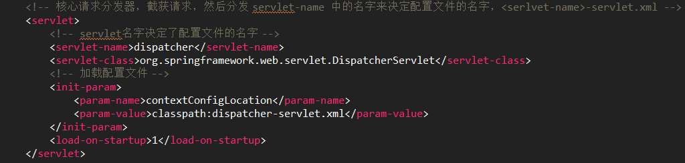
图3-3.Spring MVC加载配置文件的配置
在dispatcher-servlet.xml中使用bean 配置的方式添加表现层视图解析器的配置，如图3-4所示，
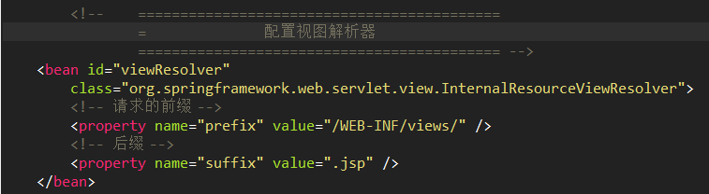
图3-4.视图解析器的配置
通过将控制器返回的URL的后缀匹配的方式，将会在/WEB-INF/views/文件夹下找到相应的JSP文件，如上配置，后缀是不用匹配的，默认为JSP。由于Spring框架是一个轻量级，无入侵性的框架实现方式，MVC可扩展性较强强，用户可以很容易地将Spring和自己选择的Web框架整合。只需要使用Spring的ContextLoadListener启动一个Spring的ApplicationContext，然后就可以轻松地在Action中访问经过配置的ServletContext相关属性 ^{[8]}。

3.2 服务器端设计

3.2.1 系统功能结构图
系统主要功能结构如图3-5所示，
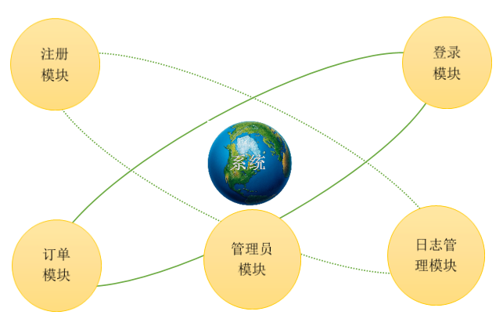
图3-5.系统功能结构
在用户发起登录/注册服务的时候，使用Hibernate Validator和JQuery方式完成对表单的数据验证，服务器使用MySQL作为存储介质，并通过Hibernate ORM完成对数据CURD操作。服务器端完成的任务是提供浏览器访问接口和实现相关业务逻辑处理。服务器端的业务逻辑的包组织结构如图3-6所示：
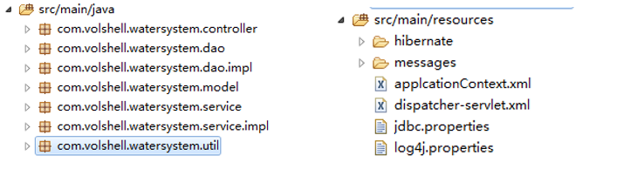
图3-6.系统包组织结构
各个包的功能如下：
- com.volshell.watersystem.controller 系统核心控制器
- com.volshell.watersystem.dao 系统数据访问对象接口
- com.volshell.watersystem.dao.impl 数据访问对象的实现类
- com.volshell.watersystem.model 系统业务模型
- com.volshell.watersystem.service 系统提供的服务接口
- com.volshell.watersystem.service.impl 服务接口实现类
- com.volshell.watersystem.util 整个系统的工具类

3.2.2 系统的组织管理
本系统是用maven构建，并对相应依赖包的管理，本系统中所依赖的包，如下图3-7所示。同时使用GitHub对系统代码进行托管，托管地址为https://github.com/smartvolshell/WaterSystem。
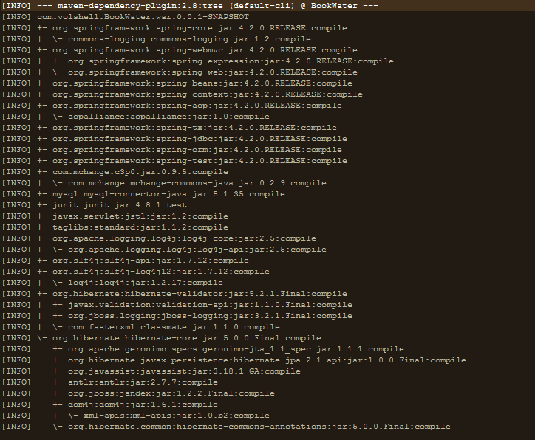
图3-7.系统依赖包结构

3.2.3 业务逻辑层的设计和实现
在系统逻辑结构中，业务逻辑层位于表现层之下，数据持久层之上，依赖特定的业务规则来实现业务的处理，通过向控制层对外开放接口来实现相关服务，同时调用持久层的数据处理逻辑完成数据的持久化操作。综上可用下图3-8来表示，
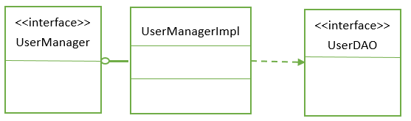
图3-8. 业务逻辑层组件之间的关系

3.2.4 数据持久层的设计和实现
数据持久层通过DAO向业务逻辑层提供服务接口，DAO的实现包括配置数据源（本系统使用C3P0数据源配置）、事务管理，构建BaseDAO基类，在基类的实现类中使用Hibernate @Entity注解实现ORM，进而实现CURD等数据访问操作。本系统中数据持久层之间的关系如下图3-9所示，
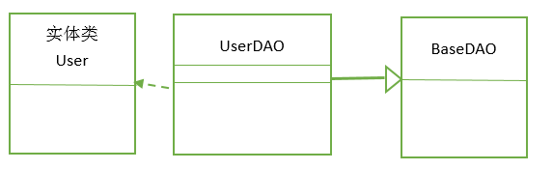
图3-9. 数据持久层组件之间的关系

第4章 数据库设计

4.1数据库表结构
本系统中涉及到表有五张，分别为用户信息表，用户订单地址表，水品表，用户订单表和订单条目表，具体表结构如下图4-1：
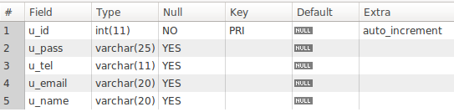
图4-1.用户信息表
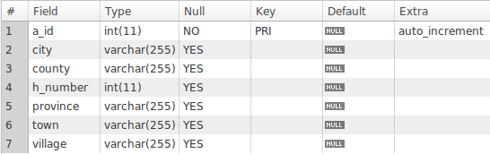
图4-2.地址信息表
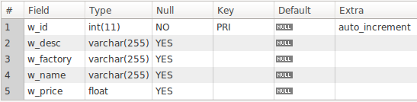
图4-3.水品详情表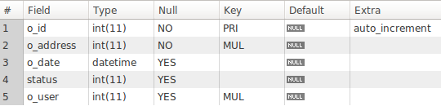
图4-4.用户订单表
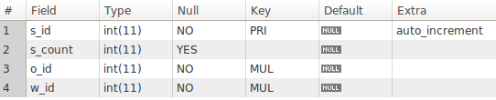
图4-5.订单条目表

4.2 系统中的表之间的关系
系统中表之间的关联关系如图6所示，
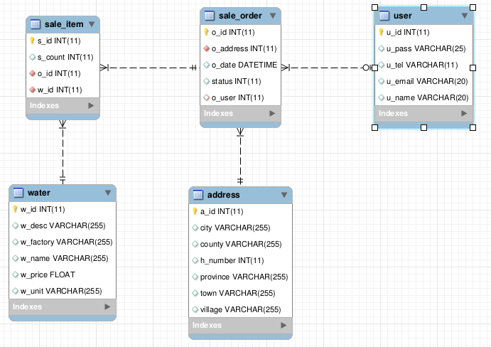
图4-6.系统中的表结构关系

第5章 Docker的使用

5.1 Docker安装
本题目是在阿里云（CentOS 7.0）平台下进行的。由于CentOS 7.0库中已经带有Docker，所以可以直接安装，如果是低于7.0版本，需要添加Docker源。
Docker的安装与自启动
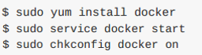
获取Docker镜像，本题目中使用到的镜像为Ubuntu:12.04
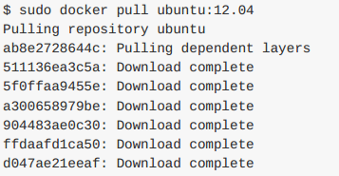
执行上面的命令之后，会从Docker Hub仓库下载一个Ubuntu:12.04操作系统的镜像，由于在阿里云平台下面配置了阿里云的镜像，配置方式见图5-1，所以上面会从阿里云上面获取上面版本的系统。
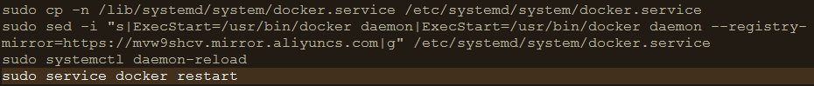
图5-1. 配置阿里云镜像与加速器^{[9]}
如果需要查看我们刚刚下载的镜像，可以使用docker images 命令来查看。
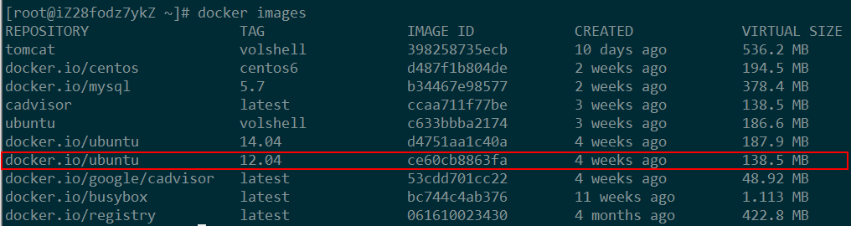
图5-2. Docker镜像列表

5.2 运行容器
当下载完一个镜像之后，我们就可以基于该镜像创建一个容器，创建并启动命令sudo docker run –ti Ubuntu:12.04 /bin/bash并通过sudo docker ps –a 命令查看正在运行中的容器。
具体一些命令的使用，不在本文的讨论范围内，相关命令查看Docker文档。

5.3 Docker数据卷
在一个应用中往往有些数据是需要在一个或者多个容器中共享，例如日志文件，Docker提供了数据的共享机制——数据卷/数据卷容器。

5.3.1 数据卷
数据卷是能够实现一个或多个容器使用的特殊目录，它绕过UFS，从功能上讲类似与Linux的mount命令，它提供了多种功能性的特性：
- 数据卷可以在容器之间共享和重用
- 对数据卷的修改，在容器中会立马生效
- 对数据卷的变更不会对镜像有影响
- 数据卷会一直存在，直到没有任何容器使用它
在运行一个Docker 容器的时候，使用-v选项，同时指定主机源目录和容器目标目录，二者使用“:”分割，多次使用-v标记可以创建多个数据卷。

5.3.2 数据卷容器
有些时候，我们需要在多个容器之间共享数据，而且这些数据是需要持续更新的，这种情况下，如果让每一个容器挂载一个数据卷尤为显得复杂。为了解决这个问题，Docker提出了数据卷容器的概念。
从根本上讲，数据卷容器也是一个容器，它是专门为其他容器挂载使用的。 创建数据卷容器的方式和创建普通挂载了数据卷的容器的方式是一样的，使用-v 命令。之后使用--volumes-from命令将创建的数据卷容器挂载到其他容器中，同样多次使用该命令可以挂载多个数据卷容器。需要特别注意的是如果需要删除数据卷需要使用-v命令删除，默认是不会删除的。除此之外，数据卷容器也为数据的热备提供方便，只需使用上面命令挂载数据卷容器同时指定tar -cvf /backup/backup.tar /data既可将/data中的数据热备为backup.rar。

5.4 Docker网络
在正确安装完Docker之后，会在本机生成一个名为Docker0的网桥，如下图
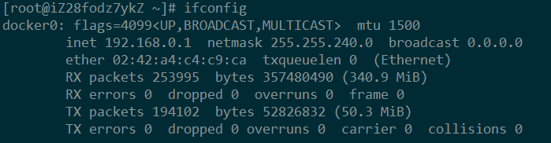
图5-3.Docker0网桥
Docker0桥接模式网络是Docker提供给使用者默认的网络模式，在该种模式下面，Docker 后台程序会创建 docker0，一个虚拟的以太网桥，用于自动转发与之连接的任意网络接口间的数据包。默认情况下，该后台进程会创建一对对等接口(peer interface)，分派其一为容器的 eth0 接口，另一个则分派在主机的命名空间下，默认的名称为vethXXX，同时从私有 IP 地址范围中为该桥接分配一个 IP 地址或子网络，由此，同一主机上的所有容器全部连接到该网桥上。如图5-4所示，
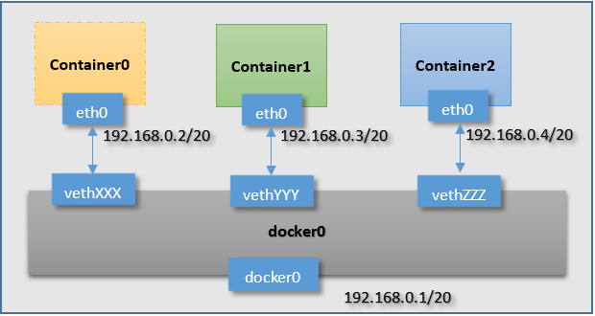
图5-4.桥接模式网络示意图
在该种模式下可以使用-p/P命令来指定容器对外接口。
除了上面Docker默认的网络模式之外，还提供其他三种网络模式：
- 主机网络模式，该模式下禁用容器自身网络隔离，与主机共享主机的网络命名空间。
- 容器网络模式，该模式下，能够重用其他正在运行的容器的网络命名空间。
- 无网络模式，该模式下对容器的进行配置，使用者可以自行对网络进行定义。

5.5 Docker容器互联
Docker容器给复杂的应用带来的生机，尤其是微服务概念的出现，开发者可以更新应用程序的单个组件，而不影响其他的部分。但是各个组件之间的交互是必需的，Docker允许使用者使用相关命令实现勇气之间的互联。

5.5.1 同主机容器互联
通过link方式创建容器，然后我们可以使用被link容器的别名进行访问，从而解除应用对IP的依赖，这样会在容器的/etc/hosts文件中生成相应的DNS解析。不幸的是link方式只能解决单机容器间的互联。跨主机情况下，容器的互联需要其他的方式。

5.5.2 跨主机容器互联
容器的跨主机互联的基本思想可以使用下图来表示：
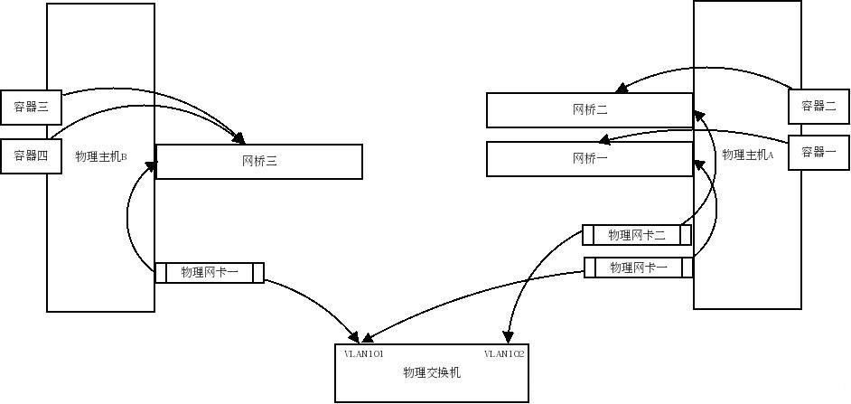
图5-5.跨主机容器互联的原理^{[10]}
如果要实现跨主机的容器互联可以使用下面的方式：
- 修改主机中的hosts文件的方式。
2). Docker官方提供了一种ambassador的agent方案。需要借助svendowideit/ambassador的image，将不同host进行解耦合。如图5-6所示，
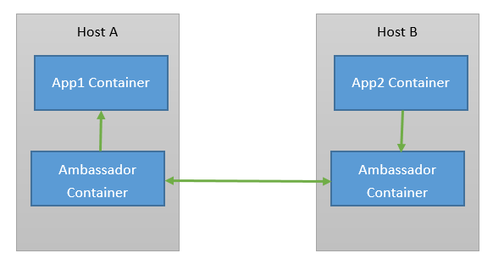
图5-6. Ambassador方式跨主机容器互联

5.6 Docker容器监控与编排

5.6.1 Docker容器监控
随着Docker的发展，Docker容器中性能越来越收到重视，比如容器的CPU，Memory等性能指标的控制显得尤为重要，对应用的部署有着相当重要的决策作用。
本系统中的Docker容器监控方案选择使用Google cAdvisor，这是一个 Docker 容器内封装的实用工具，能够搜集、集料、处理和导出运行中的容器的信息。通过它可以看到 CPU 的使用率、内存使用率、网络吞吐量以及磁盘空间利用率。cAdvisor只能监控同一主机的容器的运行状况，对与跨主机的多节点是无效的。cAdvisor的启动方式如下图5-7所示，
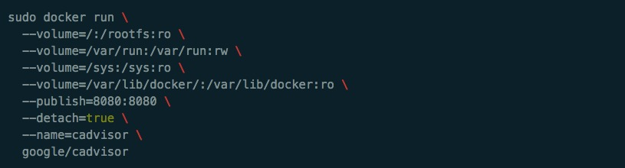
图5-7. cAdvisor的启动
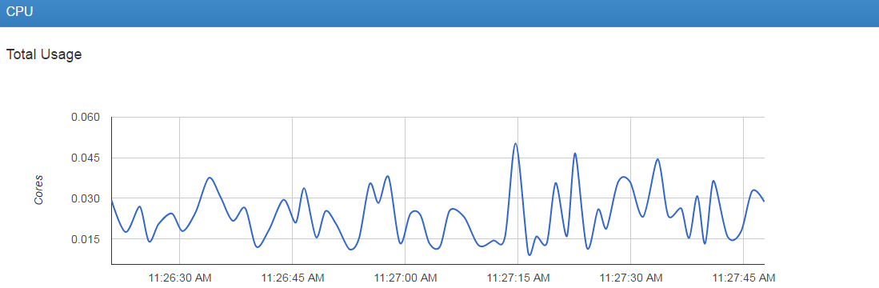
图5-8. cAdvisor对CPU的监控
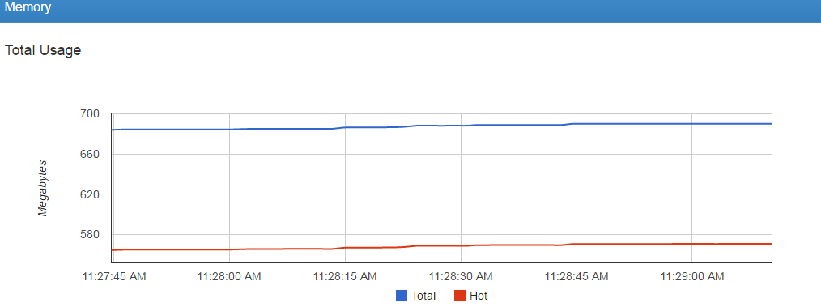
图5-9. cAdvisor对Memory的监控
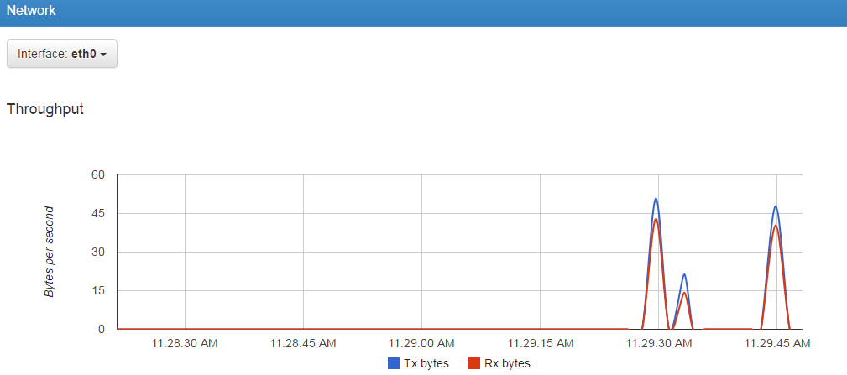
图5-10. cAdvisor对Network的监控
另外，Cloud Insight 是国内唯一一款的Docker监控软件，支持多种操作系统、云主机、数据库和中间件的监控，原理是在平台服务仪表盘和自定义仪表盘中，采集并处理 Metric，对数据进行聚合与分组等计算，提供曲线图、柱状图等多样化的展现形式。

5.6.1 Docker容器编排
现在应用的编排工具不止是像cAdvisor (Container Advisor)完成容器的监控，编排工具在监视服务器容器的同时，还要保证容器的正常运行，以及容器集群高可用性。编排的一个重要理念是利用有限可用的计算资源动态部署应用和服务，在保证程序正常运行的同时，提高资源的利用率，对于分布式系统而言，编排是一个重要的工具，完成应用的异地部署和集中管理。Docker官方提供一些编排工具，包括Docker Compose，Docker Machine，Docker Swarm。
- Docker Compose
它是Docker官方发布的编排工具之一，主要功能是快速在集群中完成应用的部署。与Dockerfile(见5.7章节)相比，管理者使用Dockerfile来管理一个单独的容器，而Compose允许使用者利用YAML模版文件管理一组相关的容器。
- Docker Machine
Docker Machine是一个简化Docker安装的命令行工具，只需要通过几个简单的命令行即可在相应的平台（例如VirtualBox，VMware等）上安装Docker。用户在安装了Docker Machine之后，只需要几个简单的命令就可以完成Docker的安装。
- Docker Swarm
Swarm是Docker公司在2014年12月初发布的一套较为简单的工具，用来管理Docker集群，它是Docker的原生集群管理工具。它将Docker集群中的宿主机抽象为一个巨大的单一虚拟主机。Swarm借助标准的Docker API接口作为其前端访问入口，使用全新的调度策略实现集群中容器的调度，Docker Client可以直接与Swarm通信。 Google推出的集群管理工具Kubernetes（K8S），正逐步成为业界关注的焦点。

5.7 Dockerfile的使用
除了使用docker pull命令从Docker Hub或其他镜像库拉去镜像之外，Docker允许使用者自行在基础镜像的基础上制作自己需要的镜像。Dockerfile每一行一条执行语句，用回车隔开，支持的注释行标识为“#”。Dockerfile命令可以分为四部分：FROM镜像信息、 开发者信息、 操作镜像指令和容器启动时的执行指令。Docker中常用指令说明见下表1所示，
命令名称 | 简介 | 命令名称 | 简介
FROM | 首个命令，指定来自基础镜像 | ADD/COPY | 拷贝文件到容器
MAINTAINER | 维护作者信息 | CMD | 指定容器启动后命令
RUN | 指定运行的命令 | ENV | 设置容器环境变量
VOLUME | 指定容器挂载目录 | EXPOSE | 指定对外端口
表5-1.Dockerfile命令及简介
在完成Dockerfile的编写之后，可以通过使用命令docker build 来创建镜像，通过-t参数来指定镜像标签。

第6章 基于Docker的Web部署

基于上面对Docker理解，对于开发和运维人员，最方便的莫过于只需要一次的构建或配置，就可以在任何环境中部署应用。开发者可以使用同一套标准的镜像来构建一套开发、测试、部署容器。完成开发之后，直接使用这套标准来实现应用的部署与运维。相比VM，容器能够被快速地创建，快速迭代应用程序，这样以来能够大量地缩短整个软件工程过程的周期。下图6-1述了 在阿里云ECS Docker 平台下，如何使开发、测试和运维之间紧密合作，各司其职， 效率更高。
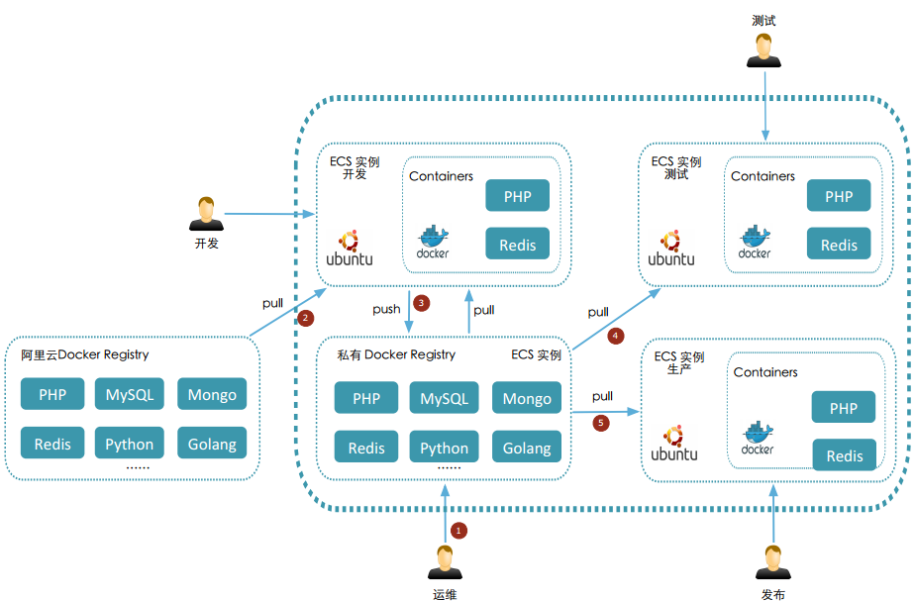
图6-1. 阿里云ECS Docker环境开发、测试、运维之间的协作^{[11]}

6.1开始前的准备
在开始配置Docker环境之前需要首先按照上面的方法安装最新版本的Docker，因为执行Docker相关命令需要root权限，为了方便输入，每次不必输入sudo，将当前用户添加到Docker用户组里面，先关配置如下图6-2所示，
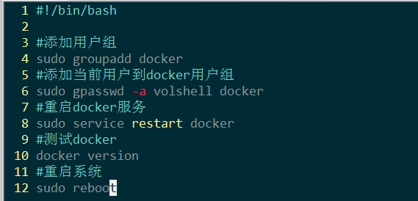
图6-2. 添加该用户到docker用户组

6.2 基础镜像准备
为了使本项目中所有的容器使用一致的环境，在这之前需要配置一个基于Ubuntu:12.04的基础镜像，同时在该镜像中添加基础服务/软件，包括sshd、一些网络管理工具等，具体配置如下图3所示，
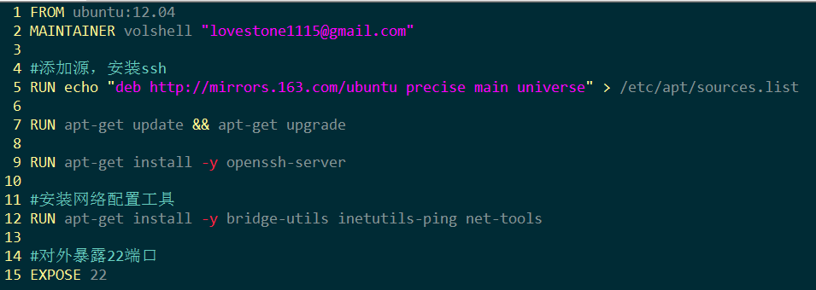
图6-3.基础镜像的配置方案

6.2.1 open-jdk镜像的制作
完成上面镜像的下载配置之后，提交变更为一个新的镜像，命名为ubuntu:volshell，在此基础上启动一个容器，并安装open-jdk，并将该次修改提交为一个镜像，为之命名为jdk:volshell，如图6-4所示，
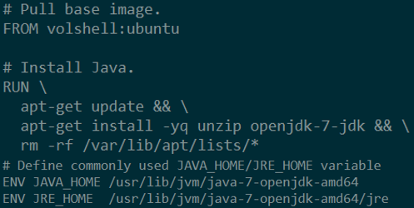
图6-4. 配置open-jdk的Dockerfile
之后基于该镜像创建一个容器，并完成jdk的环境测试。

6.2.2 tomcat镜像的制作
在测试jdk环境测试成功之后，开始在此基础上创建tomcat镜像，并完成相关环境配置如下图5所示，
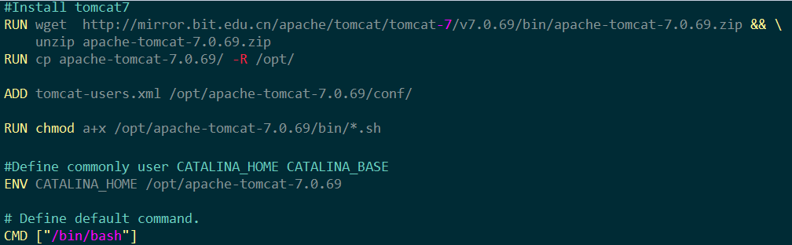
图6-5.tomcat7安装配置Dockerfile
其中tomcat-users.xml的配置文件如下图6-6所示，
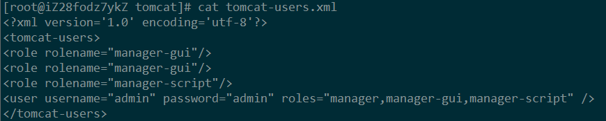
图6-6 tomcat配置

6.2.3 MySQL镜像的制作
对于MySQL镜像的制作，同样使用上述Dockerfile的方式完成配置，完成配置之后，查看MySQL镜像情况并运行MySQL容器，完成相关配置测试。

6.2.4 其他配置
除此之外，配置cAdvisor的安装配置，如下图6-7配置，
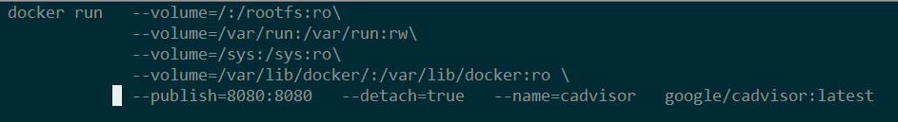
图6-7.cAdvisor的启动

6.3 Web应用的远程部署
在本地完成Web的开发完成之后，使用maven 将其远程部署到阿里云，在这之前在阿里云中实现Web环境的配置，将部署目录以volume挂载的方式在Docker容器中使用，同时将本项目的日志文件，数据库都将会以目录挂载的方式。

6.3.1配置日志文件的数据卷容器
在本Web项目中日志文件的默认存储位置为/home/volshell/logs/，通过运行一个挂载该目录的数据卷容器，供Web项目使用，启动方式如下图6-8所示，
图6-8.日志容器卷的启动

6.3.2 配置数据库容器
本项目中使用MySQL5.7，具体配置如图6-9所示，
图6-9. MySQL容器的启动
使用ssh登录MySQL，创建数据库watersystem，当然创建数据的操作，也可以在创建MySQL的Dockerfile中使用RUN命令完成数据的创建。

6.3.3 项目源代码的管理
为了方便程序代码的升级，现将程序源代码放入一个单独的容器中加以管理，配置如图6-10所示，
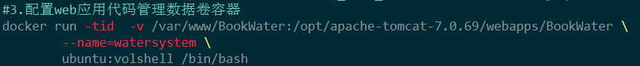
图6-10. 核心代码数据卷

6.3.4 启动应用
在完成上述配置之后，启动Web应用，启动方式如图6-11所示，
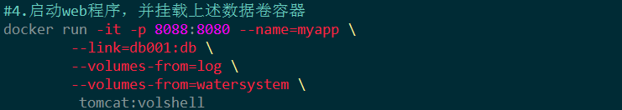
图6-11. Web应用的启动

6.3.5 应用启动测试
测试应用是否启动，转到http://42.96.198.24:8088/BookWater/index.jsp，如图6-12所示，
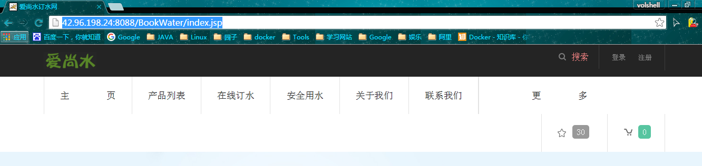
图6-12.应用测试

6.4 Docker性能监控
项目使用的平台环境配置如下表，
实例名称 | CPU | Memory | Network
CentOS7u0_64 | 阿里云 单核 | 1024MB | 1Mbp(峰值)
表6-1.项目应用平台环境
启动cAdvisor，转入http://42.96.198.24:8080/containers/查看当前平台性能，
- CPU占比
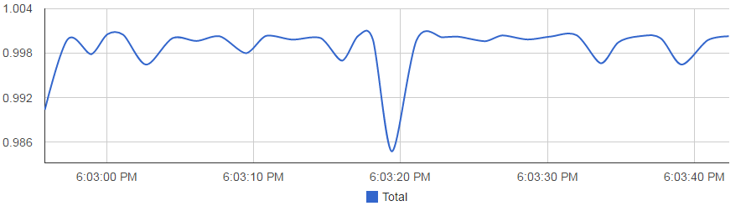
图6-12. cAdvisor对CPU的监控
- Memory占比
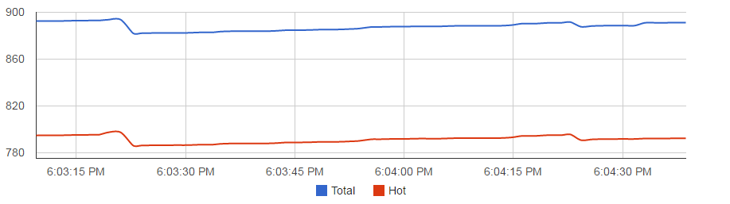
图6-12. cAdvisor对Memory的监控
- Network占比
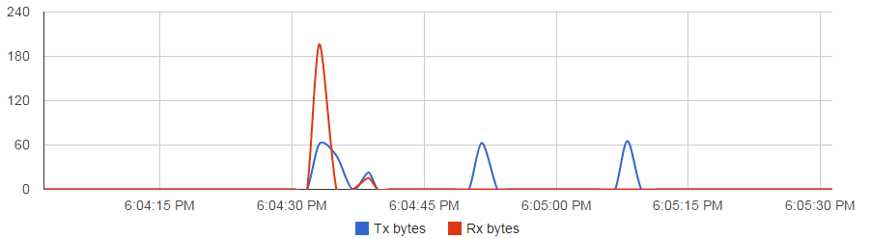
图6-12. cAdvisor对Network的监控

7章 总结与展望

7.1 工作总结
本项目题目为基于Docker的订水管理系统开发运维，主要目标是掌握Docker的基本原理，以及了解在开发、测试、部署、运维整体过程，并完成将现有应用向Docker架构的迁移。基于此前期使用Spring MVC框架搭建一个Web应用，并借助该应用实现将现有应用向Docker的迁移，在实践中总结记录可能出现的问题以及解决方案。
本项目的构建一个Web应用，然后了解基于Docker这项新技术的部署与运维。项目初期，一方面由于签约公司的需要，一心扑在Web方面的技术学习研究，另一方面项目初期对整个项目的理解不是很透彻，导致重心有所偏差，还好能够与指导老师卢清华老师及时交流，及时反馈不至于项目最终延期。
Docker是一项2013年发展起来的新产品，几乎每个月都会有一个新版本被释放出来，这无形中给学习添加了一些困难。当面对一些问题，去网上搜些资料，总会因为版本的问题不能实质性解决问题，最后只能硬着头皮翻阅官网上面释放出来的文档。
在将Web应用部署到Docker的过程中，需要一遍一遍的测试每一个环境，而且每一次的pull镜像的过程，都是非常漫长的。在这种环境下，学会了如何“并发性”的工作，进而提高工作效率。

7.2 后期展望
鉴于本项目的重心是探究基于Docker的Web应用的部署运维，这个过程中存在的不足如下：
前期一直关注如何借助技术手段将Web做的尽可能的漂亮，痴迷技术的研究，导致中期进度稍慢，而Web项目功能上不是很丰满。
本项目主要是关注如何在单节点上部署运维Web项目，虽然学习了一些多节点Docker的编排技术，但是由于硬件资源的限制，没有深入在多节点加以实践。

致 谢

随着毕业设计的完成，四年的大学生活已经接近尾声，即使再有不舍，也要选择继续。四年的时光，让自己从懵懵懂懂到逐步成熟长大。而在这个过程中，离不开老师和同学们的支持帮助。四年中，自己曾全心全意地带领班级为荣誉而战，到后来为朋友们最终能够实现自己的工作、学习深造的梦想而喜悦。其实最应当感谢的是父母的无私支持，从四年前一心一意我条件支持我重新选择升学的坚决，到四年后的今天为我找到一份满意工作而喜极而泣，常怀感恩之心，感谢父母。除此之外，非常感谢女朋友在一起五年时间给我的支持和包容，由于自己做一些学生工作，会占用一些陪她的时间，而她非但没有不开心，反而鼓励我做事就要做好，得女如此，夫复何求！
在毕设项目研究学习过程中，感谢毕业设计的指导老师卢清华老师，总会在我不知所措的时候，答疑解惑；在咨询问题的时候，总会第一时间不厌其烦的耐心讲解，良师益友，大致如此吧。

参考文献
[1] Lucas Carlson. 4 ways Docker fundamentally changes application development.
http://www.infoworld.com/article/2607128/application-development/4-ways-docker-fundamentally-changes-application-development.html.2014-09-18.
[2] HeeSscia. 三大框架原理 http://blog.sina.com.cn/s/blog_606e85760101dthn.html . 2014-10-16.
[3] DockerOne. Docker入门实战. Docker社区.2014-02-15.
[4] Adrian Mouat. Using Docker-developing and deploying software with containers. 2015-9-30.
[5] Dirk Merkel. Docker—用于统一开发和部署的轻量级 Linux 容器.
http://www.linuxjournal.com/content/docker-lightweight-linux-containers-consistent-development-and-deployment. 2014-05-19.
[6] 徐安 Docker浅见. http://blog.csdn.net/cxboyee/article/details/50698398. 2016-02-19
[7] 华为Docker实践小组 Docker进阶与实战--容器技术系列.2016-1-5.
[8] Totobo. 使用Struts + Spring + Hibernate组装Web应用[EB/OL].
http://www.kissjava.com/doc/J2ee/websevice/2005-06-07/19451118128953.html. 2013-09-11.
[9] 阿里云Docker镜像配置操作手册
[https://cr.console.aliyun.com/?spm=5176.1971733.0.2.JbKBiF#/docker/booster].阿里云官网
[10] 美味小鱼. [ http://blog.csdn.net/smallfish1983/article/details/38845351] CSDN博客
[11] 阿里云Docker使用手册. ECS Docker实战.

